VELIKA GOSPODARSKA KRIZA LETA 1929 (učbenik str. 29 – 31)

- Gospodarske in socialne razmere po končani svetovni vojni v Evropi in ZDA
- Kaj se je dogajalo v povojni Nemčiji?
- Zakaj so ZDA po vojni dosegle največje blagostanje?
- Kako so se odražala »20. Leta« v ZDA in drugod?
- Kakšno je bilo življenje peščice bogatih ljudi in kakšno preostalih tako v ZDA in drugod?
- Navedi vzroke, ki so povzročili gospodarsko krizo v ZDA l. 1929
-
-
-
3. Opiši vzdušje na newyorški borzi na t.i. črni petek l. 1929.
4. Kam se je kriza razširila iz ZDA?
5. Kdo je omejil krizo v ZDA in kako? S kakšnimi ukrepi?
-
-
-
-

KDAJ
KJE
POSLEDICE
-v ZDA:

- v Evropi:

SVETOVNA GOSOPODARSKA KRIZA

REŠITVE
-v ZDA:
- v Evropi:
VZROKI
VERIŽNA REAKCIJA

SVETOVNA GOSPODARSKA KRIZA (UČB. 29 – 31)
- Začela se je v ZDA l. 1929(»black day« - 21.10. na Wallstreetu v NY)
- Razširila se je po vsem svetu(razen v SZ); v vse kapitalistične države
- Trajala je 4 leta in dlej (do 2. Svetovne vojne)

VZROKI IN POTEK
- - Posledice 1. Sv. Vojne( človeške žrtve, materialna škoda, uničena industrija
- Opustošeni Evropi nudijo pomoč ZDA (prehrana ind. Izdelki, krediti)
- Američani so bogati; začenjajo se špekulacije z delnicam, krediti
- Cene so se dvignile nad realno vrednost

- - evropsko gospodarstvo si počasi opomore
- Ameriško blago je začelo zastajati v skladiščih
- Najprej so občutili krizo ameriški farmerji (žito)

- – sprožila se je verižna reakcija: kmet trgovec tovarnar zmanjševanje proizvodnje, odpuščanje delavcev brezposelnost – naraste nad 30M
- Skladišča so bila polna kupcev ni bilo blago je izgubilo vrednost ; ljudje so stradali ob polnih skladiščih
- Vzporedno poteka finančna kriza;
- Varčevalci so dvigovali denar iz bank – denarja je zmanjkalo; banke so bankrotirale
- Denar ni pravilno krožil; prišlo je do strahotne inflacije

REŠEVANJE KRIZE:
- V ZDA reši krizo ROOSEVELT (ameriški predsednik) s programom NEW DEAL- nova delitev: država poseže v gospodarstvo)
- Dolar dobi namesto zlate podlage srebrno (1/2 vrednosti
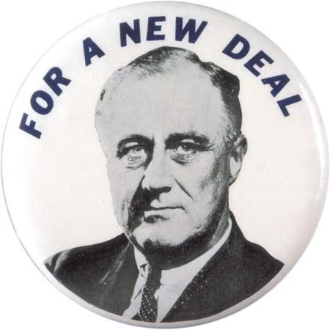
- Ustanavljanje državnih tovarn, uvedba delavskih pravic, svoboščin
- Organizacija javni del: gradnja cest, HE, izsuševanje močvirij…
- Posojila bankam, podjetjem, kmetom (odkupovanje žita, živine…)
- Evropske države so posnemale ukrepe ZDA in ublažile krizo (ne povsod)
- Kriza ni zajela SZ (načrtno gospodarstvo)

